휘닉스아일랜드 객실예약 신청서
(2026년 한국스포츠심리학회 동계학술대회)


◎ 숙박을 원하시는 참가자께서는 아래 내용을 작성하시어 e-메일로 회신해 주시기
바랍니다.
E. mice.phoenix1@gmail.com
◎ e-메일 예약은 실시간으로 진행되지 않으며 빠른 예약을 원하실 경우 예약실로 예약 부탁드립니다.
◎ 예약이 완료된 후, 핸드폰번호로 예약 문자가 발송됩니다.
◎ 객실 타입은 현장 배정이며 사전 지정은 불가 합니다.
◎ 예약접수 마감 일자는 26년 1월 16일(금) 까지 입니다. (예약은 선착순으로 조기 마감될 수 있습니다)
이 름 |  |  | 투숙인원 |  | 명
핸드폰번호 |  |  | E-mail
행사 일정 : 2026년 02월 08일(일) ~ 02월 10일(화) : 2박 3일
객실 타입 | 적용요금(1박당) | 체크인일자 |  | 박수 | 객실수 | 투숙인원
로얄(34평) 4인기준/최대6인 | (주중) 187,000원  (금,토) 242,000원
로얄스위트(54평) 4인기준/최대6인 | (주중) 275,000원  (금,토) 330,000원
기타사항 | * 상기 적용요금은 투숙일 기준 이며, Room Only / 세금포함 금액 입니다.
추가사항
◎ 조식뷔페요금 : 1인 회당 33,000원 적용(현장 결제)
◎ 객실인원추가 : 1인 33,000원(현장 결제)
결제방법
◎ 체크인 시 현장 결제
◎ 취소 위약금 관련 카드 오픈이 필요하오니 카드 정보 입력해 주시기 바랍니다.
카드번호 |  |  | 유효기간
취소/변경 위약금 규정
◎ 예약한 총 금액을 도착 일자 기준으로 적용
◎ 7일전 위약금 없음, 6-4일전 10%, 3~2일전 20%, 1일전 50%, 당일 취소/ 미 도착 80%
◎ 취소/변경 위약금은 오픈된 카드로 결제 됩니다.
예약접수 및 문의처
◎ 휘닉스아일랜드 예약실
T. 1577-0069(#1) F. 02-2031-1490
E. mice.phoenix1@gmail.com H. http://phoenixhnr.co.kr/jeju/index
1) 로얄 타입 (34평형 / 4인 1실)
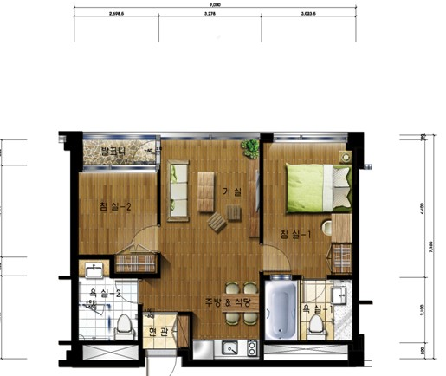
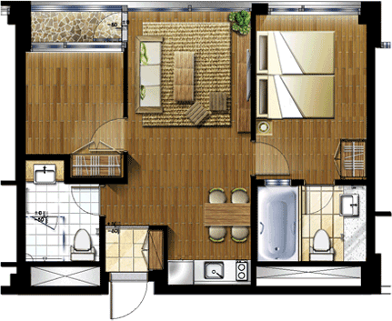
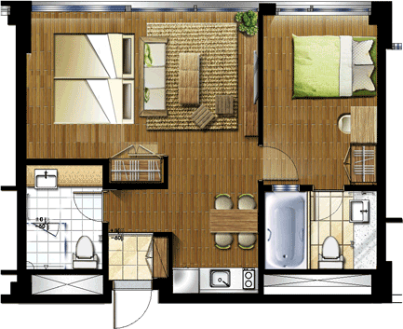

로얄더블온돌(더블베드+온돌방) | 로얄트윈온돌(트윈베드+온돌방) | 로얄더블트윈(더블베드+트윈베드)
2) 로얄스위트 타입 (54평형 / 4인 1실)
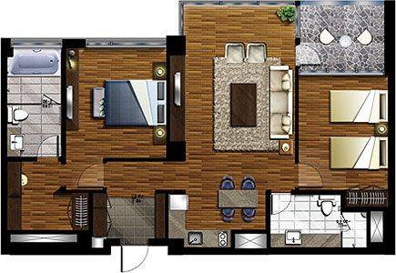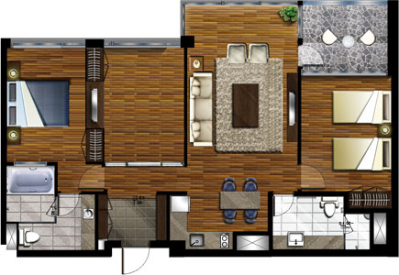
로얄스위트A(더블베드+트윈베드) | 로얄스위트B(더블베드+온돌방+트윈베드)
3) 체크인/체크아웃
체크인 | 15:00~ | 체크아웃 | ~11:00
* 퇴실 연장 시: 13:00 10,000원 / 14:00 20,000원 / 15:00 30,000원 / 15:00 이후 1박 요금
4) 기타사항
* 거실 LCD TV, 욕실TV, 비데(2), 멀티에어컨(거실, 객실), 전화기, 냉장고(150L), 식탁, 전자레인지,
전기 주전자, 드라이기, 세면 타월, 샴푸, 바디워시, 비누
* 220V, 케이블방송(26채널), 무선인터넷(무료)-(ID: 객실번호 / PW: 없음)
* 무료 생수 제공(입실 시 1회 제공)
* 타월교체는 고객님께서 요청 시에 진행되며, 1박 1회 교체됩니다.
* 재실 청소는 3박 이상에 한하여 1회 무료로 제공됩니다.
* 모든 요금은 세금 포함 금액 입니다.

